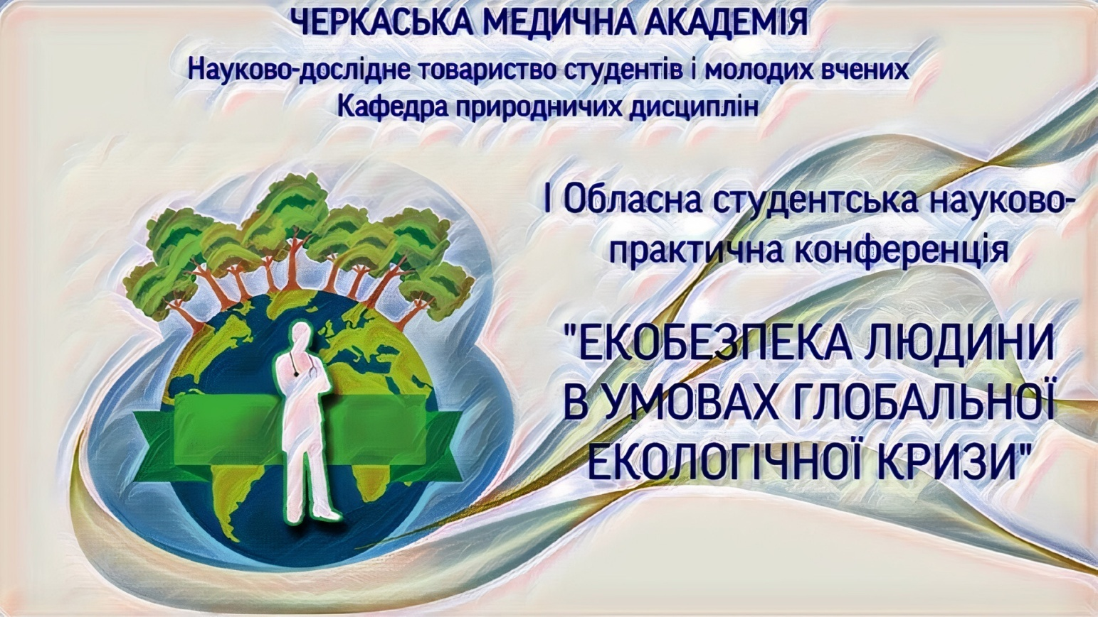

ІНФОРМАЦІЙНИЙ ЛИСТ

Шановні колеги та студенти!

Маємо честь запросити Вас до участі у
І Обласній студентській науково-практичній конференції
«ЕКОБЕЗПЕКА ЛЮДИНИ В УМОВАХ ГЛОБАЛЬНОЇ ЕКОЛОГІЧНОЇ КРИЗИ»,
яка відбудеться 8 квітня 2021 року у форматі online.

Мета конференції – залучити студентів до науково-дослідної роботи екологічного спрямування з метою поглиблення та систематизації екологічних знань, розвитку екологічного стилю мислення та екопозитивної поведінки.

ОРГАНІЗАЦІЙНИЙ КОМІТЕТ КОНФЕРЕНЦІЇ

Голова оргкомітету:
Губенко Інна Яківна – ректор Черкаської медичної академії, доктор філософії (кандидат медичних наук), доцент, академік Української академії наук, заслужений лікар України, спеціаліст вищої категорії, викладач-методист.
Заступник голови оргкомітету:
Шевченко О. Т. – проректор з науково-методичної роботи, кандидат психологічних наук, заслужений працівник охорони здоров’я України, спеціаліст вищої категорії, викладач-методист.
Члени оргкомітету:
Снісар О. А. – завідувач кафедри природничих дисциплін, кандидат педагогічних наук, спеціаліст вищої категорії, викладач-методист.
Василенко І. О. – голова Науково-дослідного товариства студентів і молодих вчених, завідувач кафедри фундаментальних дисциплін, кандидат педагогічних наук, спеціаліст вищої категорії.
Гайдай П. О. – методист Черкаської медичної академії, спеціаліст вищої категорії.
Маруш І. В. – заступник голови Науково-дослідного товариства студентів і молодих вчених, викладач кафедри фундаментальних дисциплін.
Тирса В. І. – голова Ради студентського самоврядування Черкаської медичної академії.

Напрямки роботи конференції:
- Актуальні екологічні проблеми;
- Чинники екологічної небезпеки, їх вплив на якість життя людини;
- Роль екологічних чинників у виникненні хвороб цивілізації.

Форми участі у конференції:
- усна доповідь та публікація тез;
- публікація тез.

Участь у конференції та публікація тез безкоштовна.

Робоча мова конференції:українська.

Контрольні дати:
Для участі у конференції необхідно до 10 березня 2021 року зареєструватися за посиланням https://cutt.ly/Oj87gbb або за QR кодом та до 20 березня 2021 року надіслати матеріали на електронну адресу ecology_konf@ukr.net.

Правила оформлення доповіді:
- регламент доповіді 5-7 хвилин;
- мультимедійна презентація у форматі pptx.
Конференція буде проводитись онлайн на платформі Google Meet. Для вирішення організаційних і технічних питань додатково буде створено групу доповідачів у Viber.

Вимоги до оформлення тез:
- тип файлу docx;
- формат – А4, поля – верхнє, нижнє і праве – 1,5 см, ліве – 2,5см;
- шрифт тексту Times New Roman 14, міжрядковий інтервал 1,5, абзац 1,25;
- обсяг тез (без назви та авторів) – 2000-3000 символів з пробілами;
- назва файлу повинна містити прізвище першого автора (приклад: Коваленко_тези.docx ).

Структура оформлення тез (зразок додається):
- назва роботи;
- прізвище та ініціали автора чи авторів;
- науковий ступінь, вчене звання, прізвище та ініціали наукового керівника;
- назва закладу освіти;
- назва кафедри;
- зміст роботи (актуальність, мета, матеріали і методи, результати, висновки).
Тези не повинні містити таблиці, діаграми, малюнки.

Роботи, направлені для участі у конференції, не повинні бути раніше опублікованими або представленими на інших конференціях.
Матеріали друкуються в авторській редакції. Повну відповідальність за зміст, достовірність наведених фактів, цитат, статистичних даних несуть автори опублікованих матеріалів. Просимо дотримуватися академічної доброчесності у роботах.

За підсумками конференції буде сформовано електронний збірник матеріалів конференції.

Учасникам конференції та науковим керівникам на вказані у заявці електронні адреси, буде надіслано електронні сертифікати учасників конференції.

КОНТАКТНА ІНФОРМАЦІЯ

Голова Науково-дослідного товариства студентів і молодих вчених – Василенко Ірина Олександрівна, тел. 0967058490.

Заступник голови Науково-дослідного товариства студентів і молодих вчених – Маруш Інна Вікторівна, тел. 0684048651.

Завідувач кафедри природничих дисциплін – Снісар Олена Анатоліївна, тел. 0934094398.

ЗРАЗОК

ПРОБЛЕМА ЯКОСТІ ПИТНОЇ ВОДИ
У МІСТАХ ЧЕРКАСЬКОЇ ОБЛАСТІ
Коваленко М.А., Петренко О.І.
Науковий керівник – к.пед.н., доцент Іваненко М.О.
Черкаська медична академія
Кафедра природничих дисциплін

Актуальність.
Мета.
Матеріали і методи.
Результати.
Висновки.

